Администрация Богородского муниципального округа
Нижегородской области

ПОСТАНОВЛЕНИЕ

25.05.2021 № 1587

Об утверждении административного регламента по предоставлению муниципальной услуги «Предоставление доступа к оцифрованным изданиям, хранящимся в муниципальных библиотеках, в том числе к фонду редких книг, с учётом соблюдения требований законодательства Российской Федерации об авторских и смежных правах в Богородском муниципальном округе Нижегородской области»

В целях повышения качества исполнения и доступности муниципальных услуг, в соответствии с Федеральным законом от 27.07.2010 № 210-ФЗ «Об организации предоставления государственных и муниципальных услуг», администрация Богородского муниципального округа Нижегородской области п о с т а н о в л я е т:
1. Утвердить административный регламент по предоставлению муниципальной услуги «Предоставление доступа к оцифрованным изданиям, хранящимся в муниципальных библиотеках, в том числе к фонду редких книг, с учётом соблюдения требований законодательства Российской Федерации об авторских и смежных правах в Богородском муниципальном округе Нижегородской области» согласно приложению к настоящему постановлению.
2. Признать утратившими силу:
- Постановление администрации Богородского муниципального района Нижегородской области от 11.03.2016 № 291 «Об утверждении административного регламента по предоставлению муниципальной услуги «Предоставление доступа к оцифрованным изданиям, хранящимся в муниципальных библиотеках, в том числе к фонду редких книг, с учётом соблюдения требований законодательства Российской Федерации об авторских и смежных правах в Богородском муниципальном районе Нижегородской области»,
- Постановление администрации Богородского муниципального района Нижегородской области от 16.07.2019 № 1634 «О внесении изменений в административный регламент по предоставлению муниципальной услуги «Предоставление доступа к оцифрованным изданиям, хранящимся в муниципальных библиотеках, в том числе к фонду редких книг, с учётом соблюдения требований законодательства Российской Федерации об авторских и смежных правах в Богородском муниципальном районе Нижегородской области»

3. Обнародовать настоящее постановление в установленном порядке.
4. Контроль исполнения настоящего постановления возложить на начальника Управления культуры администрации Богородского муниципального округа Нижегородской области И.Н.Чистову.

Глава местного самоуправления А.А.Сочнев

И.Н.Чистова
2-38-62
Приложение
УТВЕРЖДЕН

постановлением администрации
Богородского муниципального
округа Нижегородской области
от 25.05.2021 № 1587

Административный регламент
предоставления муниципальной услуги
«Предоставление доступа к оцифрованным изданиям, хранящимся в
муниципальных библиотеках, в том числе к фонду редких книг, с учётом соблюдения требований законодательства Российской Федерации об авторских и смежных правах в Богородском муниципальном округе Нижегородской области»

РАЗДЕЛ I. ОБЩИЕ ПОЛОЖЕНИЯ

1.1. Административный регламент предоставления муниципальной услуги «Предоставление доступа к оцифрованным изданиям, хранящимся в муниципальных библиотеках, в том числе к фонду редких книг, с учётом соблюдения требований законодательства Российской Федерации об авторских и смежных правах в Богородском муниципальном округе Нижегородской области» (далее – Регламент), разработан в целях повышения качества предоставления и создания комфортных условий для потребителей муниципальной услуги «Предоставление доступа к оцифрованным изданиям, хранящимся в библиотеках, в том числе к фонду редких книг, с учётом соблюдения требований законодательства Российской Федерации об авторских и смежных правах», (далее – Муниципальная услуга) и определяет сроки и последовательность действий (административные процедуры) при предоставлении Муниципальной услуги.
1.2 Предоставление Муниципальной услуги осуществляется муниципальным бюджетным учреждением культуры «Централизованная библиотечная система Богородского муниципального округа» (далее МБУК «Богородская ЦБС»). Предоставление Муниципальной услуги оказывается всеми библиотеками, входящими в состав МБУК «Богородская ЦБС» и осуществляется в соответствии с режимом работы библиотек (Приложение № 1).
1.3. Потребителями (пользователями) Муниципальной услуги являются:
- физические лица, независимо от пола, возраста, национальности, образования, социального положения, гражданства, местожительства, политических и религиозных убеждений. Пользователи библиотек, которые не могут посещать библиотеку в силу преклонного возраста и физических недостатков, имеют право получать документы из фондов общедоступных библиотек через заочные или внестационарные формы обслуживания, обеспечиваемых финансированием за счет средств муниципального бюджета и средств федеральных программ.

- юридические лица.
1.4. Предоставление Муниципальной услуги осуществляется в соответствии с законодательными и нормативными документами:
- Конституция Российской Федерации;
- Гражданский кодекс Российской Федерации: Части I, II, IV;
- Федеральный закон от 06.10.2003 N 131-ФЗ «Об общих принципах организации местного самоуправления в Российской Федерации»;
- Федеральный закон от 09.10.1992 N 3612-1 «Основы законодательства Российской Федерации о культуре»;
- Федеральный закон от 29.12.1994 N 78-ФЗ «О библиотечном деле»;
- Федеральный закон от 27.07.2006 N 149-ФЗ «Об информации, информационных технологиях и о защите информации»;
- Федеральный закон от 27.07.2006г. № 152-ФЗ «О персональных данных».
- Федеральный закон от 09.02.2009 N 8-ФЗ «Об обеспечении доступа к информации о деятельности государственных органов и органов местного самоуправления»;
- Федеральный закон от 27.07.2010 N 210-ФЗ «Об организации предоставления государственных и муниципальных услуг»;
- Постановление Правительства РФ от 03.12.2002 № 859 «Об обязательном экземпляре изданий»;
- Закон Нижегородской области от 01.11.2008 N 147-З «О библиотечном деле в Нижегородской области»;
- государственные и отраслевые стандарты по библиотечной и информационной деятельности (СИБИД);
- Устав Муниципального бюджетного учреждения культуры «Централизованная библиотечная система Богородского муниципального округа», утвержденный постановлением администрации Богородского района №1797 от 30.06.2011 г. с изменениями, внесенными постановлением администрации Богородского муниципального округа Нижегородской области от 16.02.2021 №307;
- локальные нормативно-правовые акты МБУК «Богородская РЦБС».
1.5. Информацию о Муниципальной услуге можно получить в МБУК «Богородская ЦБС», головным звеном которого является центральная библиотека, которая формирует, хранит и предоставляет пользователям наиболее полное собрание оцифрованных документов в пределах района.
1.5.1. Юридический и почтовый адрес МБУК «Богородская ЦБС»:
607600, Нижегородская область, г. Богородск, ул. Ленина, д. 202.
Телефоны: 8(83170) 2-15-02; тел./факс: 8(83170)2-10-18.
e-mail: bibliotekabogor@mail.ru; www.cbsbg.ru.
1.5.2. Информирование о предоставлении муниципальной услуги осуществляется:
- при обращении потребителя в устной форме лично и по телефону;
- при письменном обращении потребителя, в том числе по почте, электронной почте, посредством «Виртуальной справочной службы», расположенной на официальном сайте МБУК «Богородская ЦБС»;
- публикации в средствах массовой информации;
- путем размещения информации на информационном стенде в месте предоставления муниципальной услуги;
- посредством размещения информации на официальном сайте администрации Богородского муниципального района.
Специалист, осуществляющий консультирование и информирование, несет персональную ответственность за полноту и достоверность проведенного консультирования.

РАЗДЕЛ II. СТАНДАРТ ПРЕДОСТАВЛЕНИЯ
МУНИЦИПАЛЬНОЙ УСЛУГИ

2.1. Результат предоставления Муниципальной услуги.
2.1.1. Результатом предоставления Муниципальной услуги является предоставление доступа к изданиям, переведенным в электронный вид, имеющимся в фондах МБУК «Богородская ЦБС», в том числе к фонду редких книг при непосредственном посещении библиотеки, а также посредством информационно - телекоммуникационной сети:
- получение перечня библиографических описаний (промежуточный результат);
- электронная копия документа в графическом формате с распознанным текстом в формате, исключающем возможность копирования содержимого (в соответствии с положениями ч. IV Гражданского кодекса) (конечный результат).
2.1.2. Информация об оцифрованных изданиях, хранящихся в фондах библиотек МБУК «Богородская ЦБС», предоставляется получателям услуги в виде электронных копий изданий в формате, исключающем возможность копирования содержимого (в соответствии с положениями ч. IV Гражданского кодекса).
2.2. Сроки предоставления муниципальной услуги.
2.2.1. В помещениях библиотек МБУК «Богородская ЦБС» доступ предоставляется в соответствии с режимом работы библиотек и зависит от факторов:
- необходимости регистрации пользователя (наличие Регистрационной карточки, перерегистрация, наличие формуляра);
- необходимости консультирования потребителя по использованию электронных ресурсов библиотеки, методике самостоятельного поиска необходимого документа;
- наличия свободного автоматизированного рабочего места.
- проведения, в обязательном порядке, инструктажа по правилам работы и технике безопасности при использовании автоматизированного рабочего места.
Максимальное время ожидания предоставления услуги не более 20 минут.
2.2.2. При информировании по обращениям, поступившим по электронной почте, через «Виртуальную справочную службу» ответ направляется в адрес заявителя в течение 3-х рабочих дней после получения запроса.
Время оказания Муниципальной услуги через Интернет и вывода необходимой информации на компьютер пользователя зависит только от скорости Интернета на оборудовании получателя услуги, которые могут варьироваться в зависимости от загруженности серверного оборудования и оперативной памяти при пользовании библиотечными компьютерами.
2.3. Исчерпывающий перечень документов, необходимых в соответствии с законодательными или иными нормативными правовыми актами для предоставления услуги:
2.3.1. При первичном обращении за предоставлением услуги в помещениях библиотеки МБУК «Богородская ЦБС» потребители предоставляют:
- паспорт, иной документ, удостоверяющий личность – для физических лиц;
- письменное поручительство родителей (законных представителей) получателя услуги, в случае, если получателями муниципальной услуги являются несовершеннолетние в возрасте до 14 лет;
- договор, дающий право на получение услуги – для юридических лиц.
2.3.2. При повторном обращении за предоставлением услуги в помещениях библиотеки МБУК «Богородская ЦБС» предоставление услуги осуществляется на основании Регистрационной карточки и читательского формуляра (карточки пользователя). (Приложение №2)
2.3.3. Для получения Муниципальной услуги посредством информационно - телекоммуникационной сети Интернет (при помощи электронной почты, «Виртуальной справочной службы») никаких документов не требуется. Регистрация производится согласно информации, переданной пользователем.
2.4. Исчерпывающий перечень оснований для отказа в предоставлении услуги:
2.4.1. Отсутствие у заявителя услуги документов, предусмотренных п.2.3.1 Регламента.
2.4.2. Несоблюдение Правил пользования библиотеками МБУК «Богородская ЦБС».
2.4.3. Предмет запроса пользователя является объектом авторского права (в соответствии с положениями ч. IV Гражданского кодекса)
2.4.4. Несоответствие обращения содержанию услуги.
2.4.5. Текст электронного (факсимильного) обращения не поддается прочтению.
2.4.6. Технические неполадки на серверном оборудовании и/или технические проблемы с Интернетом.
2.4.7 Отсутствие источников информации в библиотеке.
2.4.8. Услуга является дополнительной или сервисной.
2.5. Размер платы, взимаемой с заявителя при предоставлении Муниципальной услуги и способы ее взимания.
2.5.1. Муниципальная услуга предоставляется на бесплатной основе.
2.5.2. Дополнительные сервисные услуги оказываются платно в соответствии с Положением о платных услугах МБУК «Богородская ЦБС».
2.5.3. Перечень платных услуг составлен с учетом бесплатности основной финансируемой из бюджета деятельности, потребительского спроса и возможностей библиотеки и утвержден постановлением администрации Богородского муниципального района №3960 от 31.12.2014 (Приложение №3).
2.6. Требования к оборудованию мест предоставления муниципальной услуги.
2.6.1. Муниципальная услуга предоставляется структурными подразделениями и филиалами МБУК «Богородская ЦБС». Для обслуживания пользователей в помещении библиотеки, место предоставления муниципальной услуги должно быть оборудовано, с учетом комфортности предоставления муниципальной услуги и требований СанПиН, соблюдены меры пожарной безопасности, охраны труда и техники безопасности, оснащено персональными компьютерами с возможностью доступа к изданиям, переведённым в электронный вид, хранящимся в фондах МБУК «Богородская ЦБС».
В местах предоставления муниципальной услуги предусмотрено оборудование доступных мест общественного пользования и хранения верхней одежды посетителей.
2.6.2. Для предоставления Муниципальной услуги посредством информационно - телекоммуникационной сети Интернет (при помощи электронной почты, «Виртуальной справочной службы», рабочее место сотрудника должно быть оборудовано персональным компьютером с возможностью подключения к Интернет, с возможностью доступа к изданиям, переведённым в электронный вид, хранящимся в фондах МБУК «Богородская ЦБС».
2.7. Показатели доступности и качества Муниципальной услуги:
- отсутствие жалоб со стороны потребителей Муниципальной услуги;
- возможность выбора способа предоставления Муниципальной услуги и информирование по вопросам предоставления Муниципальной услуги;
- комфортность ожидания результата предоставления Муниципальной услуги.

РАЗДЕЛ III. АДМИНИСТРАТИВНЫЕ ПРОЦЕДУРЫ

3.1. Состав, последовательность и сроки выполнения административных процедур (действий), требования к порядку их выполнения.
регистрация потребителя услуги;
консультирование потребителя услуги;
предоставление потребителю доступа к изданиям, переведённым в электронный вид.
3.1.1. Регистрация пользователя:
Основанием для регистрации является личное обращение пользователя в библиотеку, либо письменное обращение потребителя, в том числе по почте, электронной почте, посредством «Виртуальной справочной службы», расположенной на официальном сайте МБУК «Богородская ЦБС».
Ответственное лицо того структурного подразделения, в которое обратился пользователь, осуществляет прием документа и регистрацию запроса в тетради справок в день поступления запроса.
Регистрация предусматривает:
- просмотр документов читателя (паспорт), проверка наличия формуляра читателя – 2 мин.;
- установка наличия (отсутствия) оснований для отказа в приеме документов, либо отказа в предоставлении услуги – 1 мин.;
- собственноручное заполнение пользователем Регистрационной карточки-2 мин;
- заполнение формуляра читателя – 3 мин.;
- ознакомление читателя с правилами пользования библиотекой, расположением отделов библиотеки, справочным аппаратом и т.д. – 4 мин.;
Перерегистрация заявителя предусматривает:
- нахождение формуляра читателя – 2 мин.;
- внесение изменений в Регистрационную карточку и Читательский формуляр (уточненные анкетные данные, новый читательский номер, дату перерегистрации) – 3 мин.
Критерием принятия решения является выраженное устно желание пользователя получить муниципальную услугу. Способ фиксации результата выполнения административной процедуры – заполнение формуляра читателя (карточки пользователя). (Приложение №2). Ответственным за выполнение административного действия, является сотрудник того структурного подразделения, в которое обратился пользователь.
Максимальный срок выполнения процедуры составляет 15 минут.
Перерегистрация осуществляется один раз в год.
3.1.2. Консультирование пользователя по использованию электронных ресурсов библиотеки.
Результат административной процедуры – инструктаж по правилам работы и технике безопасности при использовании автоматизированного рабочего места библиотеки Критерием принятия решения является выраженная устно информация о навыках работы на автоматизированном рабочем месте, полученная от пользователя. Способ фиксации результата выполнения административной процедуры – запись в журнале по технике безопасности для заявителей. Должностным лицом, ответственным за выполнение административного действия, является администратор базы данных. На оказание консультационной помощи отводится до 10 минут, детей – до 15 минут.
3.1.3. Предоставление пользователю доступа к оцифрованным изданиям, хранящимся в муниципальных библиотеках
предоставление пользователю автоматизированного рабочего места с доступом к «Базе оцифрованных изданий, имеющихся в фондах МБУК «Богородская ЦБС». Результат административной процедуры – получение автоматизированного рабочего места. Способ фиксации результата выполнения административной процедуры – вывод на экран монитора автоматизированного рабочего места интерфейса «Базы оцифрованных изданий» - 3 мин.;
получение перечня библиографических описаний с указанием формата и размера каждого издания, переведённого в электронный вид (промежуточный результат). Результат административной процедуры – получение перечня библиографических описаний. Критерием принятия решения является соответствие элементов библиографического описания сформулированному запросу заявителя. Способ фиксации результата выполнения административной процедуры – нажатие курсора мыши на выбранное библиографическое описание – 2 мин.
получение электронных копий изданий в формате, исключающем возможность копирования содержимого (конечный результат). Результат административной процедуры – получение электронной копии документа в графическом формате с распознанным текстом в формате, исключающем возможность копирования содержимого (в соответствии с положениями ч. IV Гражданского кодекса). Критерием принятия решения является соответствие полученной электронной копии документа сформулированному запросу заявителя. Способ фиксации результата выполнения административной процедуры – загрузка электронного документа для чтения - 2 мин.
3.1.4. Предоставление доступа к изданиям, переведенным в электронный вид, хранящимся в библиотеке, в том числе к фонду редких книг по электронной почте, посредством «Виртуальной справочной службы», расположенной на официальном сайте МБУК «Богородская ЦБС»
Основанием для начала административной процедуры является письменное обращение пользователя по электронной почте, через «Виртуальную справочную службу», расположенной на официальном сайте МБУК «Богородская ЦБС».
Пользователь четко формулирует запрос, заполняя все необходимые поля.
Согласно сведениям, переданным пользователем регистрация потребителя услуги оформляется Регистрационная карточка и Карточка пользователя.
Промежуточный результат административной процедуры – получение пользователем на указанный адрес электронной почты перечня библиографических описаний с указанием формата и размера каждого издания, переведённого в электронный вид, по заявленной теме.
Конечный результат - получение пользователем электронной копии выбранного документа в графическом формате с распознанным текстом в формате, исключающем возможность копирования содержимого (в соответствии с положениями ч. IV Гражданского кодекса).
Срок выполнения - в течение 3 рабочих дней, с момента получения запроса.
Ответом может быть мотивированный отказ в выдаче информации по запросу (если процедура является невыполнимой в силу технических возможностей; если услуга является дополнительной или сервисной).
3.1.5. Получение Муниципальной услуги пользователем самостоятельно, через сеть Интернет на сайте библиотеки:
- поиск в поисковом окне web-браузера сети Интернет официального web-сайта библиотеки;
- выбор пользователем необходимой тематической рубрики на официальном web-сайте библиотеки;
- получение необходимой полнотекстовой информации, документов, не являющихся объектами авторского права;
Результат административной процедуры – обращение пользователя к страницам официального web-сайта библиотеки. Способ фиксации результата выполнения административной процедуры – вывод на экран монитора автоматизированного рабочего места пользователя интерфейса запрашиваемой рубрики, содержащей необходимую информацию.
В условиях внестационарного получения муниципальной услуги отсутствует должностное лицо, ответственное за выполнение административного действия. На вывод на экран монитора автоматизированного рабочего места интерфейса страницы отводится не более 3 минут (в зависимости от технических характеристик персонального компьютера и Интернета пользователя).
Услуга считается выполненной, если заявителю предоставлена запрашиваемая информация или дан мотивированный ответ о невозможности ее выполнения.
Информация об изданиях, являющихся объектами авторских и смежных прав, предоставляется только в помещении библиотеки при условии невозможности копирования содержимого (в соответствии с положениями ч. IV Гражданского кодекса).
Блок-схема предоставления Муниципальной услуги приведена в приложении № 4 к Регламенту.

РАЗДЕЛ IV. ПОЛОЖЕНИЯ ХАРАКТЕРИЗУЮЩИЕ ТРЕБОВАНИЯ
К ПОРЯДКУ И ФОРМАМ КОНТРОЛЯ ЗА ПРЕДОСТАВЛЕНИЕМ
МУНИЦИПАЛЬНОЙ УСЛУГИ

4.1. Сотрудники библиотеки, ответственные за предоставление Муниципальной услуги, несут персональную ответственность за соблюдение сроков и достоверность предоставляемой информации, за полноту, грамотность и доступность проведенного консультирования, за правильность выполнения процедур, установленных настоящим административным регламентом.
4.2. Текущий контроль за соблюдением последовательности действий, определенных административными процедурами по предоставлению Муниципальной услуги осуществляется руководителями структурных подразделений учреждения.
4.3. Внутренний контроль за полнотой и качеством предоставления муниципальной услуги осуществляется руководителем учреждения. Директор МБУК «Богородская ЦБС» организует работу по предоставлению услуги, определяет должностные обязанности специалистов, осуществляет контроль за их исполнением, принимает меры к совершенствованию форм и методов служебной деятельности, обучению подчиненных, несет персональную ответственность за соблюдение законодательства Российской Федерации.
4.4. Контроль за соблюдением последовательности действий, определенных административными процедурами по оказанию Муниципальной услуги и принятием решений осуществляется Управлением культуры администрации Богородского муниципального округа.
4.5. Контроль может осуществляться путем проведения проверок:
- полноты и качества исполнения Муниципальной услуги,
- выявления нарушений исполнения положений настоящего Регламента, прав потребителей Муниципальной услуги ;
- рассмотрения, своевременного принятия решений и подготовки ответов на обращения заявителей, содержащие жалобы на решения, действия (бездействие) должностных лиц МБУК «Богородская ЦБС», согласно раздела 5 настоящего Регламента.
Проверки могут быть плановыми (ежегодными) и внеплановыми (по конкретному обращению заявителя).

РАЗДЕЛ V. ДОСУДЕБНЫЙ (ВНЕСУДЕБНЫЙ) ПОРЯДОК ОБЖАЛОВАНИЯ РЕШЕНИЙ И ДЕЙСТВИЙ (БЕЗДЕЙСТВИЯ) ОРГАНА, ПРЕДОСТАВЛЯЮЩЕГО МУНИЦИПАЛЬНУЮ УСЛУГУ И ДОЛЖНОСТНЫХ ЛИЦ

5.1. Действие (бездействия) органа, предоставляющего Муниципальную услугу, а также должностных лиц, допущенных в рамках предоставления муниципальной услуги, могут быть обжалованы заявителем в досудебном (внесудебном) порядке.
5.2. Основанием для начала досудебного (внесудебного) обжалования является жалоба (обращение), поступившая лично от получателя услуги (уполномоченного лица) или направленная в виде почтового отправления.
5.2.1. Заявители могут обратиться с жалобой на действия (бездействия) и решения (некорректное поведение сотрудника, несоблюдение срока и порядка предоставления информации, некачественное предоставление Услуги, отсутствие мотивированного ответа о невозможности ее выполнения), осуществляемые (принятые) в ходе предоставления Муниципальной услуги на основании настоящего Регламента (далее - жалоба), устно или письменно в МБУК «Богородская РЦБС» по адресу: 607600, Нижегородская область, г. Богородск, ул. Ленина, д. 202. Телефоны: 8(83170) 2-15-02; тел./факс: 8(83170) 2-10-18.
5.2.2. В письменной жалобе указываются:
- фамилию, имя, отчество заявителя (а также фамилию, имя, отчество уполномоченного представителя в случае обращения с жалобой представителя);
- контактный почтовый адрес;
- предмет жалобы;
- личная подпись заявителя (его уполномоченного представителя);
5.2.3. Письменная жалоба должна быть написана разборчивым почерком, не содержать нецензурных выражений.
5.2.3.1. Письменная жалоба должна быть рассмотрена в течение 15 рабочих дней с момента ее регистрации в порядке, установленном Федеральным Законом от 02.05.2006 г. №59-ФЗ «О порядке рассмотрения обращений граждан Российской Федерации».
5.2.4. При обращении с жалобой устно, заявитель должен сообщить:
- фамилию, имя, отчество (а также фамилию, имя, отчество уполномоченного представителя в случае обращения с жалобой представителя);
- контактный почтовый адрес;
- предмет жалобы.
5.2.4.1. Устная жалоба рассматривается на месте, в присутствии того должностного лица, в адрес которого направлена жалоба.
Если заявитель не согласен с данным положением, ему предлагается оставить письменную жалобу и сообщается о порядке рассмотрения письменной жалобы в соответствии с п. 5.2.3 настоящего Регламента.
5.2.4.2. Анонимные жалобы рассмотрению не подлежат.
5.2.5. По результатам рассмотрения жалобы в соответствии с частью 7 статьи 11.2 Федерального закона от 27 июля 2010 года № 210-ФЗ «Об организации предоставления государственных и муниципальных услуг» уполномоченный на ее рассмотрение орган принимает решение об удовлетворении жалобы либо об отказе в ее удовлетворении. Указанное решение принимается в форме акта.
5.2.6. Заявителю направляется сообщение о принятом решении и действиях, проведенных в соответствии с принятым решением, не позднее дня, следующего за днем принятия решения, в письменной форме и по желанию заявителя в электронной форме направляется мотивированный ответ о результатах рассмотрения жалобы.
5.2.7. Все обращения об обжаловании действий (бездействий) и решений, осуществляемых (принятых) в ходе предоставления муниципальной услуги на основании настоящего Регламента, фиксируются в книге учета обращений с указанием: принятых решений, проведенных действий по предоставлению заявителю Муниципальной услуги и применению административных мер ответственности к работникам, допустившим нарушения, ответственным за действие (бездействие) и решение, принятое в ходе предоставления Муниципальной услуги, повлекшие за собой жалобу заявителя. В случае признания жалобы подлежащей удовлетворению, в ответе заявителю дается информация о действиях, осуществляемых организацией предоставляющей муниципальную услугу, в целях незамедлительного устранения выявленных нарушений при оказании муниципальной услуги, а также приносятся извинения за доставленные неудобства и указывается информация о дальнейших действиях,, которые необходимо совершить заявителю в целях получения муниципальной услуги. В случае признания жалобы не подлежащей удовлетворению в ответе заявителю, даются аргументированные разъяснения о причинах принятого решения, а также информация о порядке обжалования принятого решения.
5.2.8. Если заявитель (ли) не удовлетворен (удовлетворены) решением, принятым в ходе рассмотрения жалобы, или решение не было принято, то заявитель (ли) вправе обратиться письменно в Управление культуры администрации Богородского муниципального округа по адресу: 607600, Нижегородская область, г. Богородск, ул. Ленина, д. 206, каб. 221. Тел. / факс.:8(83170)2-15-87, 8(83170)2-38-62
5.3 Заявитель может обжаловать в суд действия должностного лица, ущемляющего его права.
____________________________

ПРИЛОЖЕНИЕ 1
к Административному регламенту
предоставления муниципальной услуги
«Предоставление доступа к оцифрованным изданиям, хранящимся в муниципальных библиотеках, в том числе к фонду редких книг, с учётом соблюдения требований законодательства Российской Федерации об авторских и смежных правах в Богородском муниципальном округе Нижегородской области»

Информация о почтовых и электронных адресах, телефонных номерах
и режиме работы библиотек МБУК «Богородская ЦБС»

№ п/п | Наименование  учреждения | Адрес, рабочий телефон,  электронный адрес | Режим работы
1. | Центральная библиотека | 607600, Нижегородская область,  г. Богородск, ул. Ленина, д. 202.  Тел.: 8(83170)2-10-18  8(83170)2-15-02.  E-mail: bibliotekabogor@mail.ru  bibliotekabogor@list.ru | Часы работы:  - 8.00 - 18.00 – понедельник - четверг;  - 8.00 – 16.00 – пятница;  - 9.00 – 17.00 – воскресенье.  Выходной: суббота.  Летний режим:  - 8.00 - 18.00 – понедельник – четверг;  - 8.00 – 16.00 – пятница – суббота.  Выходной: воскресенье.  Санитарный день:  последняя пятница месяца
2. | Центральная детская библиотека | 607600, Нижегородская область,  г. Богородск, ул. Ленина, д. 202.  Тел.: 8(83170)2-10-19.  E-mail: detbibliotek@yandex.ru | Часы работы:  - 8.00 - 18.00 понедельник - четверг;  - 8.00 -16.00 - пятница;  - 9.00 - 17.00 - воскресенье.  Выходной: суббота.  Летний режим:  - 8.00 - 18.00 – понедельник – четверг;  - 8.00 - 16.00 – пятница - суббота;  Выходной: воскресенье.  Санитарный день:  последняя пятница месяца
3. | Городская библиотека,  филиал № 1 | 607605,Нижегородская область,  г. Богородск, 2-й микрорайон, д. 4 «б».  Тел.: 8(83170)2-56-70. | Часы работы:  - 8.00 - 18.00 – понедельник - четверг;  - 8.00 - 16.00 - пятница;  - 9.00 - 17.00 - воскресенье.  Выходной: суббота.  Летний режим:  - 8.00 - 18.00 – понедельник - четверг;  - 8.00 - 16.00 - пятница – суббота.  Выходной: воскресенье.  Санитарный день:  последняя пятница месяца
4 | Каменская сельская библиотека, филиал № 2 | 607610, Нижегородская область, Богородский район, с. Каменки, ул. Зеленая, д. 37.  Тел.: 8(83170)4-11-79. | Часы работы:  - 10.00 - 17.30;  - 10.00 - 14.00 – воскресенье.  Выходной: понедельник.
5. | Алешковская сельская библиотека, филиал № 3 | 607616, Нижегородская область, Богородский район, с. Алешково, ул. Центральная, д. 10.  Тел.: 8(83170)4-00-34 | Часы работы:  - 10.00 - 17.30;  - 10.00 - 14.00 – суббота.  Выходной: воскресенье.
6. | Араповская сельская библиотека, филиал № 4 | 607618, Нижегородская область, Богородский район, с. Арапово, ул. Мира, д. 12 «а».  Тел.: 8(83170)4-23-31.  E-mail: arapbibl@mail.ru | Часы работы:  - 10.00 - 17.30;  - 10.00 - 14.00 – воскресенье.  Выходной: понедельник.
7. | Библиотека п. Окский,  филиал № 6 | 607611, Нижегородская область, Богородский район,  п. Окский, ул. Новожилова, д. 9.  Тел.: 8(83170)4-80-45.  E-mail: okskbibl@mail.ru | Часы работы:  - 10.00 - 17.30;  - 10.00 -14.00 – суббота.  Выходной: воскресенье.
8. | Дуденевская сельская библиотека, филиал № 7 | 607614, Нижегородская область, Богородский район, с. Дуденево, ул. Речников, д. 22.  Тел.: 8(83170)4-48-39. | Часы работы:  - 10.00 - 17.30;  - 10.00 - 14.00 – воскресенье.  Выходной: суббота.
9. | Ключищинская сельская библиотека, филиал № 8 | 607624, Нижегородская область, Богородский район, д. Ключищи,  ул. Центральная, д. 1 «а».  Тел.: 8(83170)4-21-36. | Часы работы:  - 10.00 - 17.30;  - 10.00 - 14.00 – суббота.  Выходной: воскресенье.
10. | Лакшинская сельская библиотека, филиал № 10 | 607628, Нижегородская область, Богородский район,  с. Лакша, ул. Центральная, д. 15.  Тел.: 8(83170)4-45-06.  E-mail: lakshabibl@mail.ru | Часы работы:  - 10.00 - 17.30  - 10.00 - 14.00 – суббота.  Выходной: воскресенье.
11. | Инютинская сельская библиотека, филиал № 11 | 607621, Нижегородская область, Богородский район, д. Инютино, ул. Советская, д.2, кв. 13.  Тел.: 8(83170)4-22-04. | Часы работы:  - 13.00 - 16.00;  - 10.00 - 13.00 – суббота.  Выходной: воскресенье.
12. | Оранская сельская библиотека, филиал № 12 | 607625, Нижегородская область, Богородский район, с. Оранки, ул. Школьная, д. 42.  Тел. 8(83170)4-55-50. | Часы работы:  - 10.00 - 17.30;  - 10.00 - 14.00 – суббота.  Выходной: воскресенье.
13. | Солонская сельская библиотека, филиал № 15 | 607629, Нижегородская область, Богородский район, д. Солонское, ул. Школьная, д. 6 «а».  Тел.: 8(83170)4-20-21. | Часы работы:  - 10.00 - 17.30;  - 10.00 - 14.00 – суббота.  Выходной: воскресенье.
14. | Библиотека п. Центральный, филиал № 16 | 607620, Нижегородская область, Богородский район, п. Центральный, ул. Школьная, д. 1.  Тел.: 8(83170)4-05-82.  E-mail: gigantbibl@mail.ru | Часы работы:  - 10.00 - 17.30;  - 10.00 - 14.00 – воскресенье.  Выходной: суббота.
15. | Хвощевская сельская библиотека, филиал № 17 | 607623, Нижегородская область, Богородский район, с. Хвощевка, ул. Центральная, д. 77.  Тел.: 8(83170)4-6145. | Часы работы:  - 10.00 - 17.30;  - 10.00 - 14.00 – суббота.  Выходной: воскресенье.
16. | Шапкинская сельская библиотека, филиал № 18 | 607631, Нижегородская область, Богородский район, с. Шапкино, ул. Октябрьская, д. 69 «а».  Тел.: 8(83170)4-57-21. | Часы работы:  - 10.00 - 17.30;  - 10.00 - 14.00 – суббота.  Выходной: воскресенье.
17. | Шварихинская сельская библиотека, филиал № 19 | 607615, Нижегородская область, Богородский район, д. Швариха, ул. Нагорная, д. 6.  Тел.: 8(83170)4-15-33. | Часы работы:  - 10.00 - 17.30;  - 10.00 - 14.00 – суббота.  Выходной: воскресенье.
18. | Ушаковская сельская библиотека, филиал № 21 | 607619, Нижегородская область, Богородский район, д. Ушаково, ул. Школьная, 6. | Часы работы:  - 10.00 - 17.30;  - 10.00 - 14.00 – суббота.  Выходной: воскресенье.
19. | Библиотека п. Буревестник, филиал № 23 | 607612, Нижегородская область, Богородский район, п. Буревестник,  ул. Полевая, д. 1. Тел.: 8(83170)4-92-98.  E-mail: pburewestnik.bib@yandex.ru | Часы работы:  - 10.00 - 17.30;  - 10.00 - 14.00 – суббота.  Выходной: воскресенье.
_____________________

ПРИЛОЖЕНИЕ 2
к Административному регламенту
предоставления муниципальной услуги
«Предоставление доступа к оцифрованным изданиям, хранящимся в муниципальных библиотеках, в том числе к фонду редких книг, с учётом соблюдения требований законодательства Российской Федерации об авторских и смежных правах в Богородском муниципальном округе Нижегородской области»
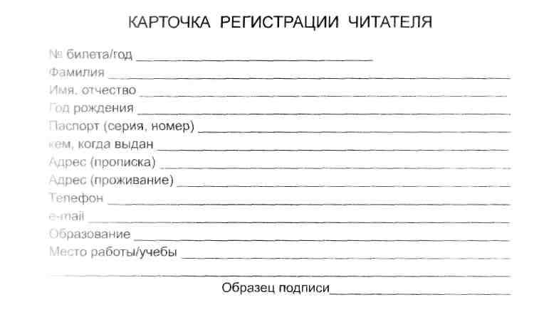
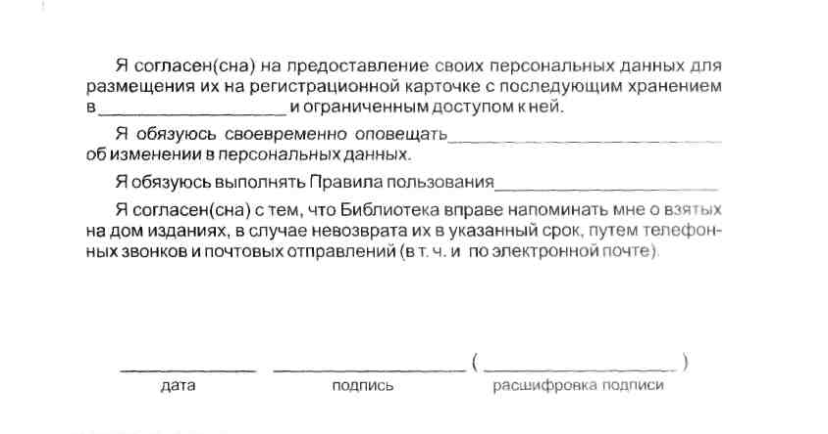

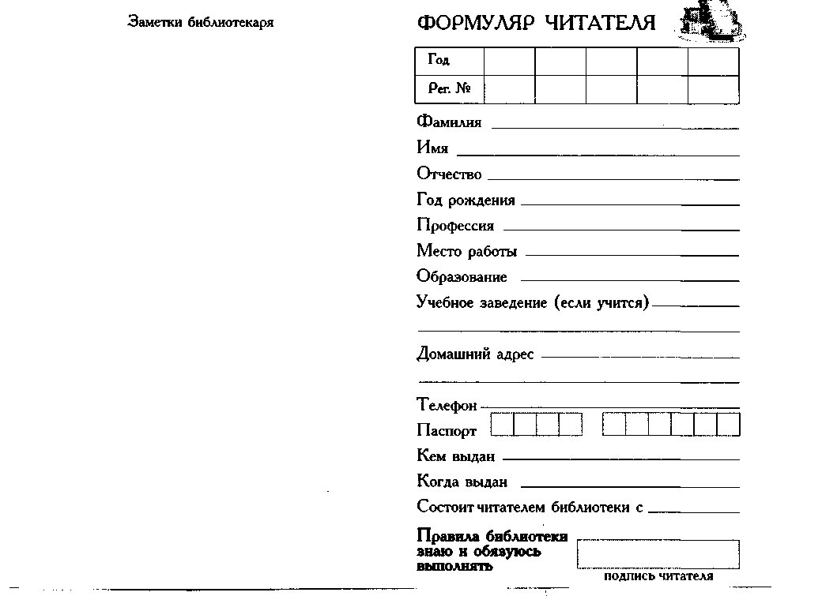

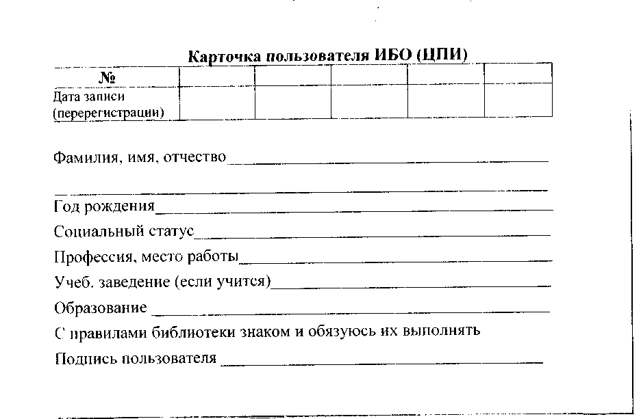

ПРИЛОЖЕНИЕ 3
к Административному регламенту
предоставления муниципальной услуги
«Предоставление доступа к оцифрованным изданиям, хранящимся в муниципальных библиотеках, в том числе к фонду редких книг, с учётом соблюдения требований законодательства Российской Федерации об авторских и смежных правах в Богородском муниципальном округе Нижегородской области»

№ п/п | Наименование услуги | Ед.изм. | Размер платы, (руб)
1. | Ксерокопирование | 1 страница формата А4 | 5,0
2. | Ксерокопирование | Двухсторонней печати формата А4 на 1 стороне | 7.0
3. | Сканирование | 1 страница, иллюстрация | 10,0 15,0
4. | Набор текста формата А-4 (шрифт Times New Roman -14 пт, междустрочный интервал -1,5) | 1 страница | 20,0
4.1. | Надбавка за сложность (таблицы, формулы, схемы, с рукописного текста и т.п.) | % | 50
5. | Дизайн документа, оформление личных текстовых материалов пользователя по его заявке (письмо, почетная грамота и тд.) | 1 страница | от 30,0
6. | Создание диаграмм, графиков, в MS Ехсеl | 1 диаграмма | 25 ,0
7. | Создание электронных презентаций | 1 слайд | 20,0
8. | Распечатка на принтере | 1 страница | 5,0
9. | Предоставление доступа в сеть Internet | 1 час | 60,0
10. | Самостоятельная работа с базами данных «КонсультантПлюс», «Собрание законодательства» | 1 час  Более 1 часа (за час) | Бесплатно 40,0
11. | Сложный поиск информации в поисковых системах с помощью библиотекаря | 1 час | 50,0
12. | Работа с компьютерными файлами:
12. | Копирование файлов на CD-ROM, Flash-носитель в формате Word Ехсе1, pdf, rtf | До 1 МЬ | 5,0
12. |  | Свыше 1МЬ | 10.0
12. |  | Свыше 3 МЬ | 20,0
12.1. | Копирование файлов на CD-ROM, Flash-носитель в формате jpeg, gif, png, mp3 | 1 файл | 10,0
13. | Редактирование документов | 1 страница | 10,0
14. | Отправка сообщений по электронной почте сотрудником библиотеки | 1 сообщение | 20,0
15. | Прокат оборудования:  - самостоятельная работа пользователя на компьютере | 1 час | 40,0
16. | Резервирование фондовых документов библиотек на определенный срок по заявка пользователей | 1 издание на 1 день (максимальное резервирование издания до 3-дней) | 3,0
17. | Взимание неустойки (штрафа) за несвоевременный возврат документов из фонда читального зала | 1 документ | 3,0
18. | Организация и проведение семинаров, конференций, лекториев, лекций-концертов, мастер-классов и т.п., в том числе с привлечением специалистов | 1 мероприятие | от 200,0
________________________

ПРИЛОЖЕНИЕ 4
к Административному регламенту предоставления муниципальной услуги «Предоставление доступа к оцифрованным изданиям, хранящимся в муниципальных библиотеках, в том числе к фонду редких книг, с учётом соблюдения требований законодательства Российской Федерации об авторских и смежных правах»
Блок-схема предоставления Муниципальной услуги
Предоставление доступа к оцифрованным изданиям, хранящимся в библиотеках, в том числе к фонду редких книг, с учётом соблюдения требований законодательства Российской Федерации об авторских и смежных правах
регистрация потребителя услуги :
Оформление Регистрационной карточки и Читательского формуляра

Обращение пользователя за предоставлением муниципальной услуги непосредственно в библиотеку
Получение Муниципальной услуги пользователем самостоятельно, через сеть Интернет на сайте библиотеки
Обращение пользователя за предоставлением муниципальной услуги по электронной почте, через «Виртуальную справочную службу»
консультирование потребителя услуги сотрудником библиотеки:
инструктаж по правилам работы и технике безопасности при использовании автоматизированного рабочего места библиотеки
предоставление пользователю автоматизированного рабочего места с доступом к «Базе оцифрованных изданий;
получение перечня библиографических описаний с указанием формата и размера каждого издания, переведённого в электронный вид;
получение электронных копий изданий в формате, исключающем возможность копирования содержимого.
регистрация потребителя услуги :
Оформление Регистрационной карточки и Карточки пользователя

получение пользователем на указанный адрес электронной почты перечня библиографических описаний с указанием формата и размера каждого издания, переведённого в электронный вид, по заявленной теме.

предоставление пользователю электронной копии выбранного документа в графическом формате с распознанным текстом в формате, исключающем возможность копирования содержимого
(в соответствии с положениями ч. IV ГК РФ
поиск в поисковом окне web-браузера сети Интернет официального web-сайта библиотеки;
выбор пользователем необходимой тематической рубрики на официальном web-сайте библиотеки;
получение необходимой полнотекстовой информации, документов, не являющихся объектами авторского права.

Услуга считается выполненной, если пользователю предоставлена запрашиваемая информация
или дан мотивированный ответ о невозможности ее выполнения.
Доступ получателя услуги к. изданиям, переведенным в электронный вид, хранящимся в Центральной районной библиотеке Камбарского района, в т.ч. к фонду редких книг, с учетом соблюдения требований законодательства Российской Федерации об авторских и смежных правах

